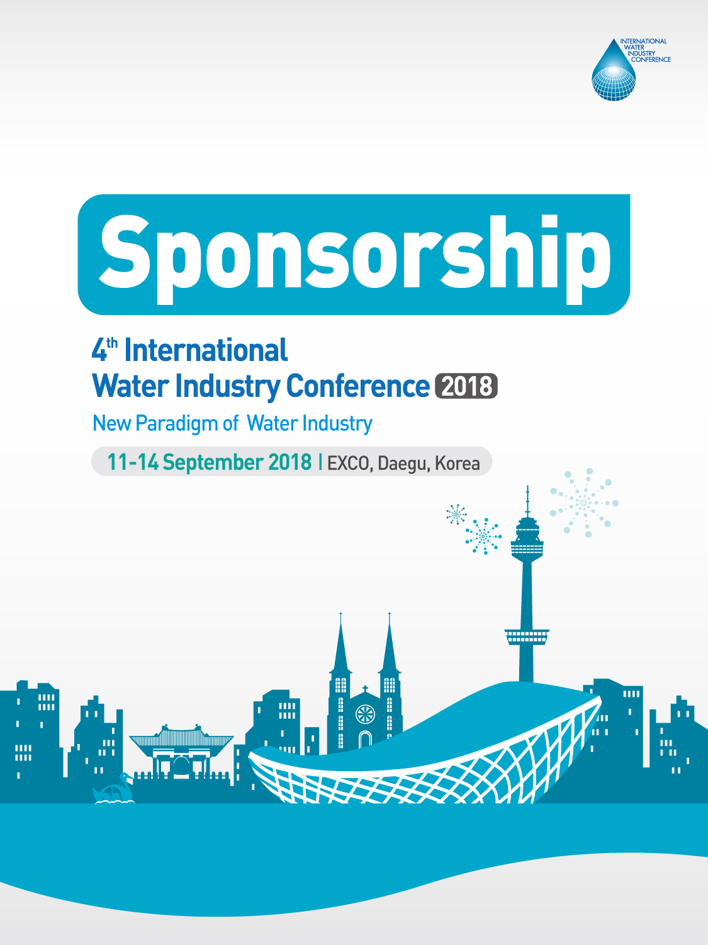

2018 국제 물산업 컨퍼런스 후원 신청서
◇ 기관 정보
기관명
주소
주소 | 국가 |  | 우편번호

◇ 담당자 정보
성명
부서 |  | 직위
전화번호 |  | 핸드폰
이메일 |  | 팩스

◇ 후원 내용
구분 | 등급 | 혜택 | 금액
□ | Diamond | 무료등록 4명, 초청강연 세션 광고, 네임텍 끈 로고광고, 세션 슬라이드 광고, 등록데스크 로고광고, 프로그램북 광고, 홈페이지 배너광고, 전체행사 공식 후원명기 | 5,000,000원
□ | Platinum | 무료등록 3명, 세션 슬라이드 광고, 등록데스크 로고광고, 프로그램 북 광고, 홈페이지 배너광고, 전체행사 공식 후원명기 | 3,000,000원
□ | Gold | 무료등록 2명, 등록데스크 로고광고, 프로그램 북 광고, 홈페이지 배너광고, 전체행사 공식 후원명기 | 2,000,000원
□ | Silver | 무료등록 1명, 등록데스크 로고광고, 홈페이지 배너광고, 전체행사 공식 후원명기 | 1,000,000원
합계 |  |  | 원
* 무료등록자는 후원기관 소속 인력 및 컨퍼런스 초청연사 중에서 지정할 수 있음.

◇ 문의처
2018 국제물산업컨퍼런스 사무국
Tel : 053-601-5095 / E-mail : info@waterindustry.kr

◇ 납부방법
* 후원금 납부는 계좌이체로 가능합니다. 아래 계좌로 입금하여 주시기 바랍니다.
우리은행 1005-402-177254 (예금주:대한환경공학회)

* 참가신청 후원 비용은 사무국으로부터 인보이스 수령 후, 기재된 날짜 이내에 완납하여 주시기 바랍니다.

* 계산서 발행을 원하시는 업체에서는 계산서담당자 정보를 기재하여 사업자등록증을 이메일로 송부하여 주시기 바랍니다 (VAT 별도).
※ 후원금 관련 문의처 : 대한환경공학회 사무국 이영은
(T. 02-383-9652 E-mail. kosenv@kosenv.or.kr)

당사는 International Water Industry Conference 2018 계약 조건을 수락하고, 사업자 등록증 사본을 동봉, 상기와 같이 계약체결을 하고자 합니다. 본 계약서에 날인함과 동시에 계약의 효력이 발생하며, 상기인은 당사를 대표하여 본 계약서를 이행한 권한과 의무가 부여되었음을 확인합니다.

회사명 : | 신청자: (인)
날 짜 : | 대표자 : (직인)
※ 본 신청서는 날인 후 제출하셔야 합니다.

---------------------------------------------------------------------
조직위원회 확인란
신청날짜 : | 수취금액 : | 지불금액 :

